OBEC HORNÍ OLEŠNICE VÁS SRDEČNĚ ZVE NA AKCI
Rozloučení s létem
Kdy: 29.08.2020 od 14:00 hodin
Kde: Hřiště v Horní Olešnici
Pohoštění zajištěno
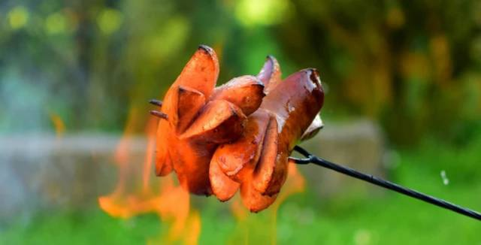
Opékání buřtů a marshmallow
Soutěže pro všechny věkové kategorie
Přijďte se rozloučit s létem
Jste všichni srdečně zváni

